臺南市國民中小學環境教育輔導團104年辦理研習活動成果報告
辦理學校 | 三股國小 | 活動名稱 | 建立夥伴學校共學-到校諮詢服務
對象 | 教師 | 時間 | 104/03/11
參加人數 | 31 | 相關附件  (有需要者列出) | ■實施計畫書 □課程研習手冊  ■活動等相關照片(至少4張)  □其他(會議記錄…)

「到校諮詢服務研習」意見回饋表分析表
項目 | 題目(以下為範例，可視需求自行增加，亦可以圖表分析呈現) | 學員滿意度(人數)
 |  | 5 | 4 | 3 | 2 | 1
研習主題 | 能增進自我專業知識提升。 | 28 | 3
 | 研習主題合乎需求，輕易對課程有初步概念。 | 26 | 5
研習安排 | 研習訂定之時間恰當，方便參加。 | 31 | 0
 | 研習場地規劃及座位安排恰當。 | 31 | 0
課程內容 | 講師講解清楚，深入淺出且生動有趣。 | 28 | 2 | 1
 | 課程內容吸引我的注意，且能與聽眾有良好的互動。 | 27 | 3 | 1
自我成長 | 我很用心參與此次研習，且深入了解課程內容。 | 31
 | 我還會積極參與相關研習，提升自我知能 | 29 | 2
其他 | 您對本次活動的具體建議是：  (質性問卷或現場訪談)
檢討及後續改善 | 1.認識生物多樣性的課程內容能引起教師興趣。  2.講師針對當前環境與海洋之重要議題講解精闢，有助提昇教師觀念。

活動照片
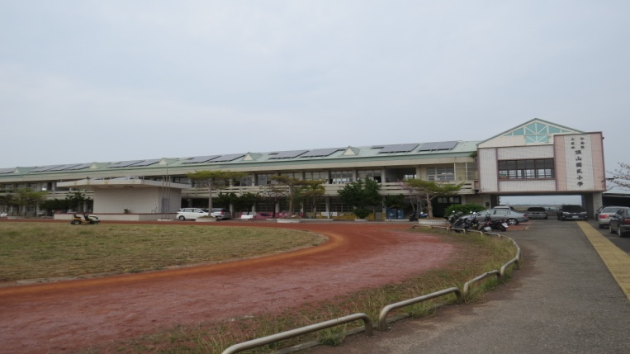 | 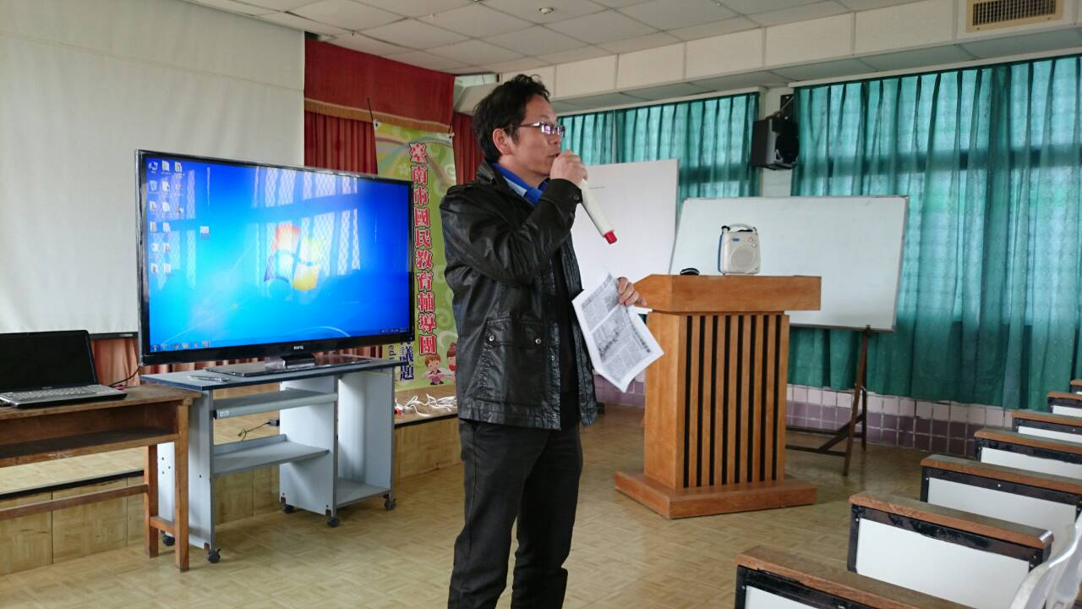
研習地點：後港國小頂山分校 | 承辦學校三股國小陳校長致詞
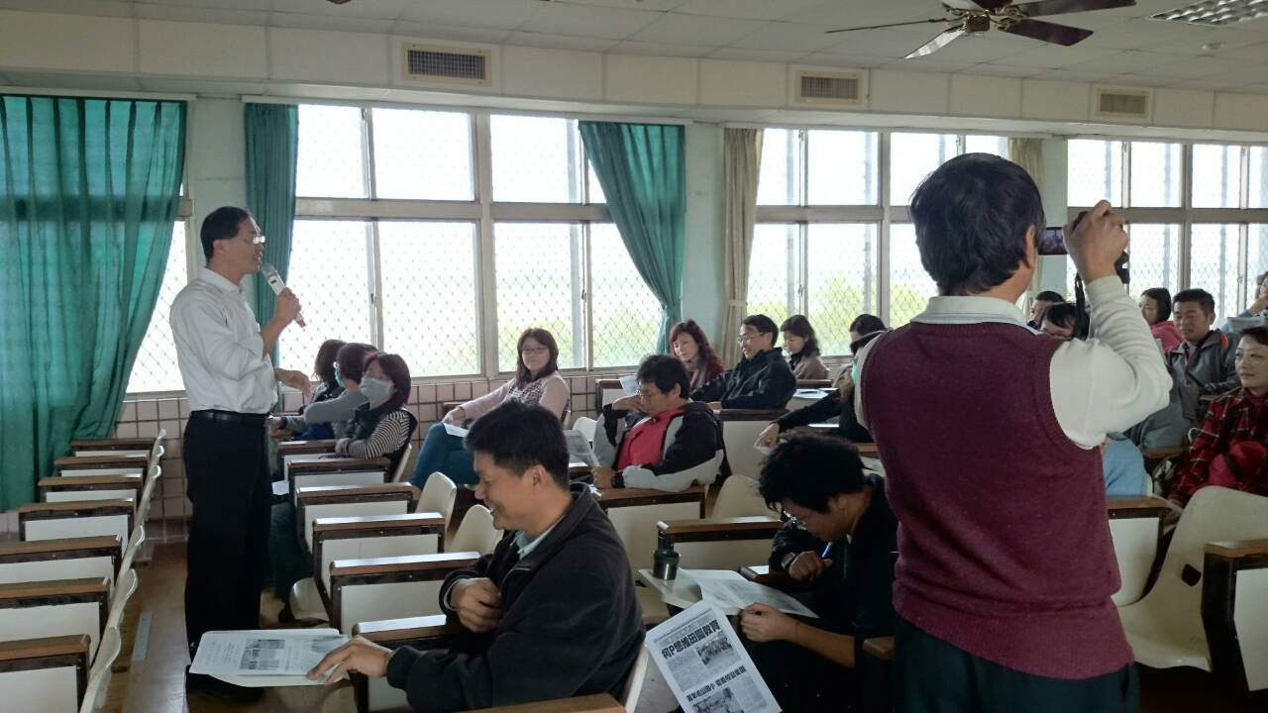 | 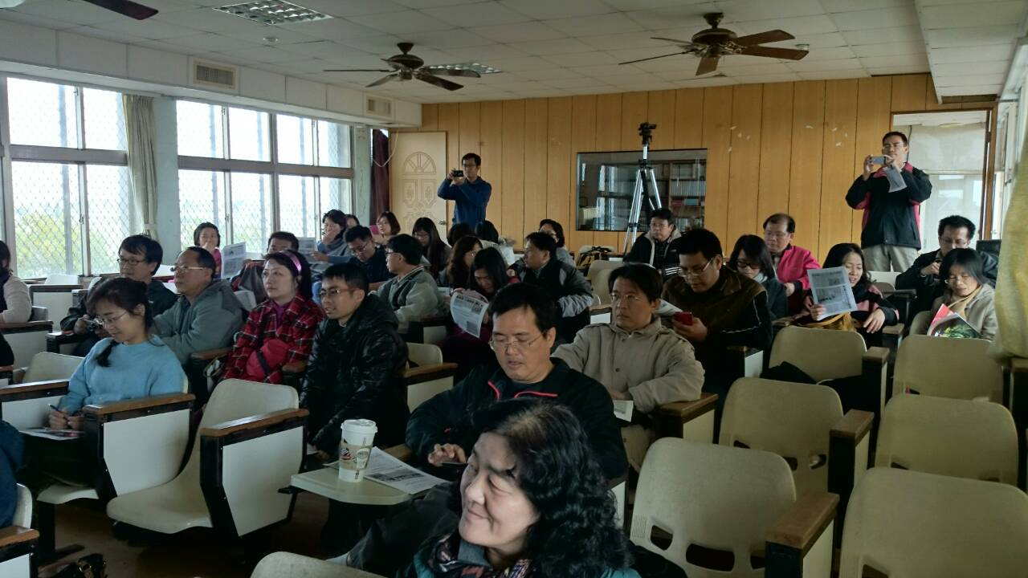
輔導團召集人林校長致詞 | 學員靜心聆聽
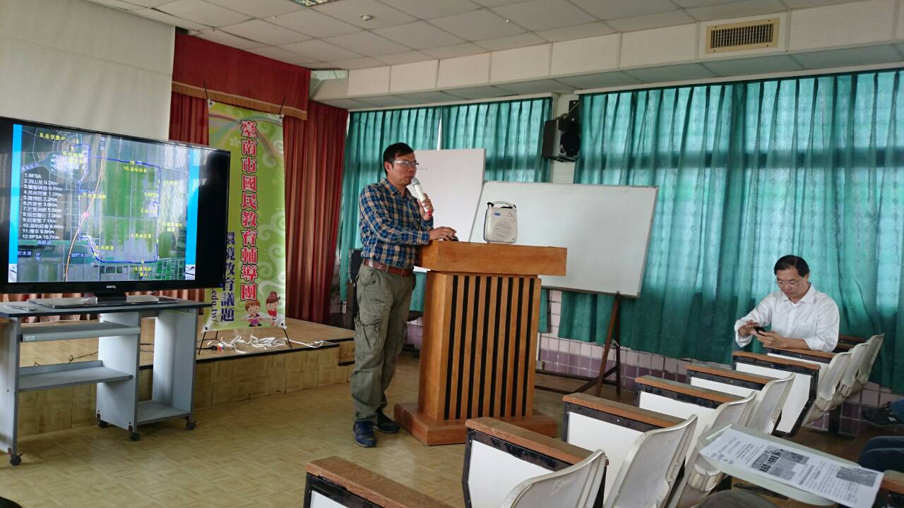 | 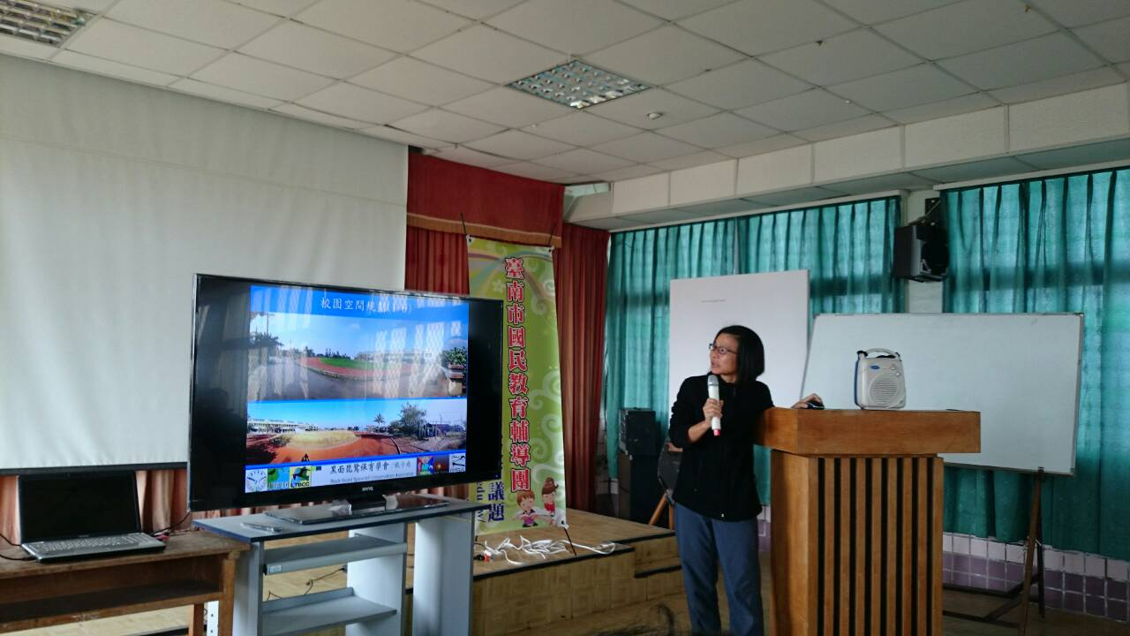
輔導員夥伴進行分享 | 輔導員夥伴進行分享

